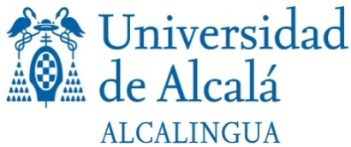
HOJA DE PREINSCRIPCIÓN
CURSO DE ESPAÑOL PARA ALUMNOS DE INTERCAMBIO
DEL 5 DE FEBRERO AL 17 DE ABRIL DE 2018

NOMBRE

APELLIDO

CORREO ELECTRÓNICO

PASAPORTE

NACIONALIDAD

Curso de español para el segundo semestre

Los alumnos interesados deben enviar esta solicitud antes del 26 de enero de 2018.

PRECIO DEL CURSO
Alumno Erasmus o intercambio: 200€ (subvencionado por la Universidad)
Otros alumnos: 400€

Este curso tiene una carga de 6 ECTS

Elige el horario:
lunes, martes y miércoles de 19:00 a 20:30 horas.
lunes, martes y miércoles de 14:30 a 16:00 horas.

PRUEBA DE NIVEL: 29 de enero a las 13:45 en la Facultad de Económicas.

DATOS PARA REALIZAR EL PAGO antes del inicio del curso

Transferencia bancaria libre de cargos a:

SANTANDER CENTRAL HISPANO (BSCH)
C/ Libreros, 19, 28801 ,Alcalá de Henares, Madrid
“Alcalingua–Universidad de Alcalá, SRL”
IBAN: ES77-0049-6692-81-2216306751
Swift code: BSCHESMM
Días no lectivos: 19, 26, 27, 28 de marzo y 2 de abril.
Una vez completado deberá entregarse en Alcalingua o enviarla por correo electrónico a info@alcalingua.com, junto con el resguardo del pago y una fotocopia del pasaporte / carné de identidad.

